Dernier Acte

Kézako ?

Un univers persistant de jeu de rôle bio, sur-mesure et en circuit court, composé de nombreux mondes aux connexions complexes : les événements d’un monde se produisent déformés dans les autres.
Une partie des événements restera jouable sur table dans la mesure du possible. Mais une seconde partie doit devenir jouable en ligne, sur une plate-forme adaptée. Le but est de maintenir l’univers en activité permanente pour, à terme, quelques centaines de joueurs. L’échelle vraiment maîtrisable reste difficile à estimer, mais c’est un objectif qui me paraît raisonnable.
Ça se présente comme ça :

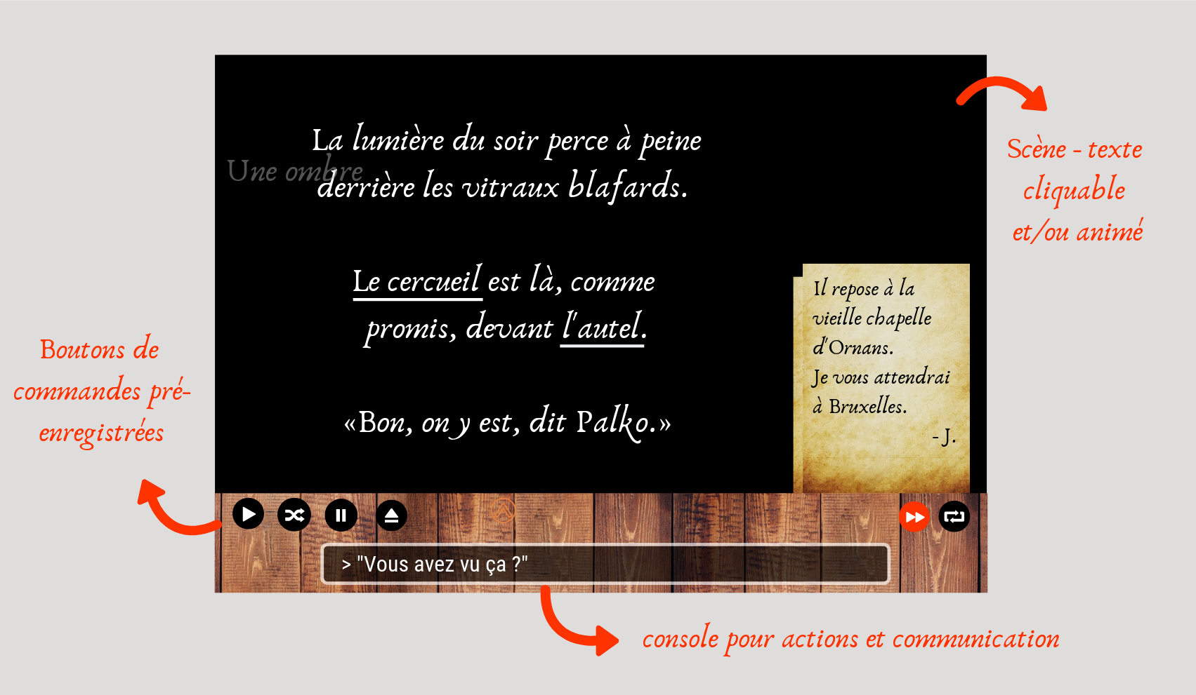

Les specs de l’architecture qui est derrière vont suivre. Presque tout reste à faire et j’aurai besoin d’aide pour la mise en œuvre, avec des étapes de test déjà prévues jusqu’à juin.

Ça se joue comment ?

Au- delà de l’interface technique, chaque joueur dispose de plusieurs personnages, qui doivent être liés : ce qui arrive à un personnage affecte les autres personnages d’un même joueur. Une blessure ou une amélioration s’étend aux autres personnages, distordue par la forme et la profondeur du lien entre chacun d’entre eux.
Le degré d’implication des personnages peut être divers et les liens aussi. Ça peut être un membre actif permanent, ou à l’extrême opposé, un personnage jetable de one shot. Du coup, les joueurs sont aussi impliqués que leur personnage le plus impliqué, et peuvent moduler en passant d’un personnage à l’autre.
Comme c’est un monde persistant, les événements ne s’arrêtent jamais. Ce qui n’est pas fait à temps par les joueurs a des conséquences sur les personnages. Le but reste que chacun puisse jouer en fonction du temps qu’il veut prendre, et l’écriture se fera en fonction, mais le temps des autres joueurs ne peut pas être suspendu.

La théorie de la narration qui va avec ce système pourrait devenir ma thèse.
Là aussi, j’aurai besoin d’aide. Essentiellement sous la forme de questions sur ce que j’écris de trop embrouillé. J’ai envie d’écrire pour et avec les gens qui comptent pour moi. Si l’université trouve que ça mérite un doctorat, tant mieux, sinon, qu’ils aillent se faire foutre.

Un second objectif est d’intégrer d’autres maîtres du jeu, à différent niveaux : Au plus simple, fournir des scénarios clefs en main (et sur-mesure) pour MJ trop occupé pour les préparer, et les événements affectent en retour le monde persistant. Au plus complexe, laisser les clefs de l’univers à quelqu’un, avec évidemment des conséquences beaucoup plus importantes sur le reste du jeu.

La question Emrys

La mort d’Emrys, même volontaire, est un problème grave. Tous les personnages d’un même joueur sont affectés par la mort d’un seul, et peuvent mourir en cascade si un joueur ne trouve pas solution pour arrêter l’hémorragie. Ou, dans ce cas, refuse de trouver une solution.
D’abord, tous les personnages de Tim sont touchés. C’était déjà un personnage multiple, entropiste, qui se baladait assez aléatoirement entre plusieurs univers. De l’autre, il était maître du jeu dans un monde gravement ravagé par le Chaos, et sa dernière campagne s’est écrasée très brutalement.
Je pensais le sauver en envoyant des commandos à travers une Europe en guerre 3.0 récupérer l’essentiel. Grâce à nos vaillants commandos, un certain nombre d’éléments vitaux sont sauvés, mais il a préféré se laisser mourir quand même (je résumerai le détail des épisodes précédents, y compris pour ceux qui ont essayé de suivre).

Son enterrement sera soit l’occasion d’en faire un deuil définitif, soit celle d’une rédemption à travers un autre de ses personnages. Ici, j’ai besoin de vos personnages dans toutes sortes de mondes, pour marquer ce jour d’une pierre blanche. C’est un moment fondateur à bien des égards : le premier test de la plate-forme, fin février, qui servira de base à la suite.

La cérémonie

Du point de vue de la fiction, la cérémonie a deux visages :
D’un côté, nous agissons. Lancer de fleur, balle dans la nuque, incendie d’un cercueil gravé de symbole antiques. La routine. Rien de grave ne se passe, pas d’aventure. C’est un enterrement après tout. Et pour s’assurer que ça le reste, Mélos tient le corps d’Emrys en pleine décomposition dans un cercle dont rien ne s’échappera. C’est l’occasion de tester toutes sortes de correspondances entre mondes et personnages, pour que les actions des uns soient visibles depuis les autres. Mais rien de grave ne peut se passer pour les participants, Mélos et ses équivalents s’en portent garants.

De l’autre, il peut décider de jouer le jeu (littéralement). Donc entamer sa rédemption. Ce qui signifie une série d’épreuves ou de choix, qui lui permettent de sauver (au moins) un autre de ses personnages. Voire d’en créer un neuf. Et une série d’impasses qui reviennent à essayer de sauver Emrys. Ce que je ne peux plus autoriser.
La mort d’Emrys doit être centrale, mais déformée, pour son nouveau personnage. Et sa survie en tant que joueur ne dépend que de sa capacité à jouer, justement.

Ici, j’ai besoin de vous à la fois pour les tests de la plate-forme et pour la conception de la fiction. Tout ce qui vous paraît pertinent, ou important, ou ce que vous voulez, peut (et doit) y être ajouté, et connecté au reste.

La suite

Comme vous le voyez, j’ai beaucoup besoin d’aide, ça fait partie de ma théorie.
Si chacun veut bien participer aux aspects qui l’intéresse le plus, ça sera déjà beaucoup.

À partir de l’enterrement, je voudrai tester régulièrement de petits (ou moins petits d’ailleurs) événements et leurs connexions, qui annoncent un gros conflit fin juin/début juillet (où je rendrai ou non ma thèse). Une sorte de bataille décisive, omni-mondes, jouable en temps réel, qui en annonce éventuellement une seconde (probablement en décembre, lors de la soutenance, si elle a lieu).

Entre-temps, j’aimerais un second gros événement fin avril. Probablement sous la forme d’un Conseil de tous les joueurs, où l’état des lieux et le plan de la bataille finale sera exposé : organisation des levées de joueurs supplémentaires, finalisation de la théorie, articulation des stratégies entre différents mondes et époques, et probablement encore annonce de quelques événements jouables importants.

